**Tổ chức thành công Hội nghị cán bộ, viên chức và người lao động năm học 2024 – 2025**

**Thực hiện hướng dẫn số 224/HD-CĐN ngày 06/9/2024 của Công đoàn ngành Giáo dục Điện Biên về việc phối hợp tổ chức Hội nghị Cán bộ, công chức, viên chức, người lao động; Hội nghị người lao động năm học 2024-2025. Được sự đồng ý của Đảng bộ, Ban Giám hiệu nhà trường, Ban Chấp hành Công đoàn trường THPT Mùn Chung phối hợp cùng với nhà trường tổ chức Hội nghị Cán bộ, viên chức và người lao động, phát động thi đua năm học 2024 – 2025.**

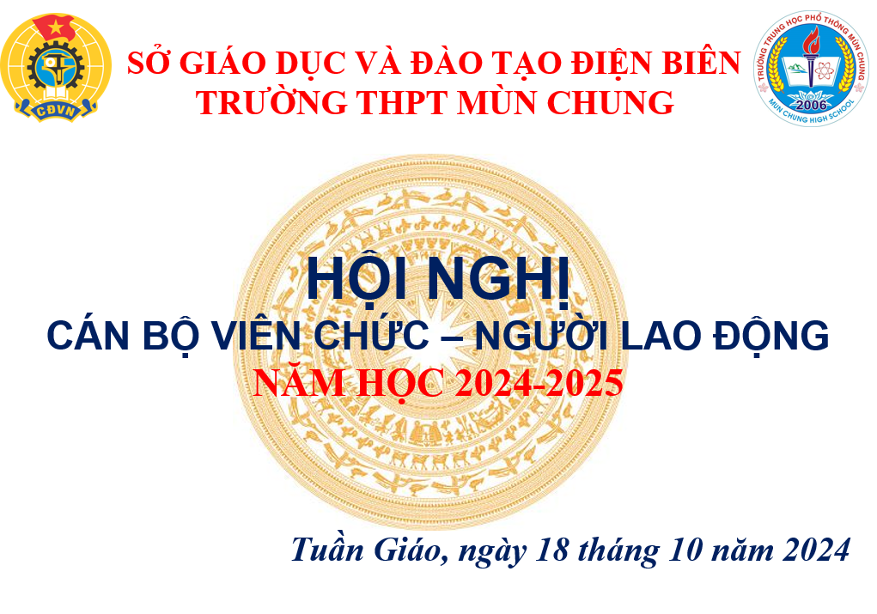

Tham dự hội nghị có thầy giáo Bùi Văn Nguyện – Bí thư Chi bộ, Hiệu trưởng nhà trường, thầy giáo Nguyễn Anh Tuấn, thầy giáo Trần Văn Hùng – Phó Hiệu trưởng nhà trường; cô giáo Hoàng Thị Nguyệt – Chủ tịch Công đoàn cơ sở trường THPT Mùn Chung, cùng toàn thể các thầy cô giáo, cán bộ, nhân viên nhà trường. Đây cũng là dịp quan trọng để các đồng chí cán bộ, giáo viên, nhân viên nhà trường được nói lên tiếng nói, suy nghĩ, nguyện vọng của bản thân cũng như của nhóm, tổ chuyên môn, nhằm phát huy quyền làm chủ của người lao động; góp phần xây dựng cơ quan văn hoá, đơn vị trong sạch vững mạnh. Hội nghị đã tạo không khí thi đua sôi nổi, tinh thần Đoàn kết - Chung sức - Chung lòng - Phấn đấu đưa trường THPT Mùn Chung lên một tầm cao mới trong năm học 2024-2025.

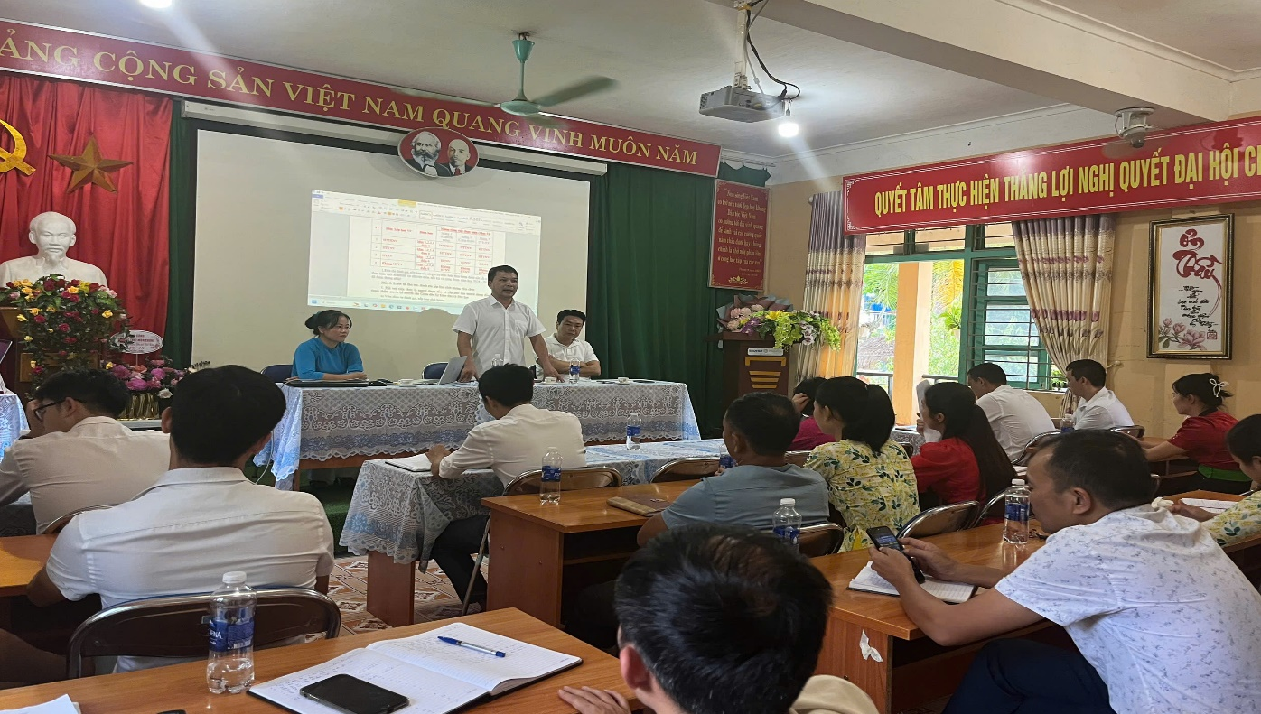

*Hội nghị cán bộ, viên chức người lao động năm học 2024 - 2025*

Tại hội nghị thầy giáo Bùi Văn Nguyện – Bí thư Chi bộ, Hiệu trưởng nhà trường đã khai mạc hội nghị và thông qua báo cáo việc thực hiện Nghị quyết Hội nghị năm học 2023 – 2024, phương hướng nhiệm vụ, chỉ tiêu kế hoạch và biện pháp thực hiện nhiệm vụ năm học 2024 – 2025.

Thầy Trần Trọng Quyết – Trưởng ban Thanh tra nhân dân đã thông qua Báo cáo về hoạt động của Ban Thanh tra nhân dân năm học 2023 – 2024, báo cáo đã nêu: Trong hoạt động năm học 2023-2024, không có sai phạm về thực hiện chủ trương, đường lối của Đảng, chính sách và pháp luật của Nhà nước; thực hiện tốt chế độ, chính sách cho cán bộ giáo viên, nhân viên và học sinh; không có sai phạm về thực hiện quy chế thu chi tài chính; không có đơn thư tố cáo khiếu nại.

Cô giáo Lưu Thị Hiệp – Phó chủ tịch công đoàn báo cáo công tác thực hiện quy chế dân chủ trong cơ quan năm học 2023-2024 và thông qua dự thảo quy chế dân chủ năm học 2024-2025. Toàn thể cán bộ viên chức, người lao động nhất trí cao nội dung xây dựng trong dự thảo quy chế dân chủ.

Hội nghị cũng được tham gia vào các dự thảo các quy chế: Nội quy cơ quan, Quy chế chuyên môn, Quy chế chi tiêu nội bộ. Các đồng chí trong nhà trường đã nhất trí cao nội dung được xây dựng trong dự thảo.

Sau khi được thống nhất các quy chế, kế hoạch, chỉ tiêu, đai diện đứng đầu cơ quan với các tổ chức trong nhà trường cùng nhau ký giao ước thi đua và phát động thi đua năm học 2024-2025 với quyết tâm cao nhất hoàn thành tốt nhiệm vụ năm học.

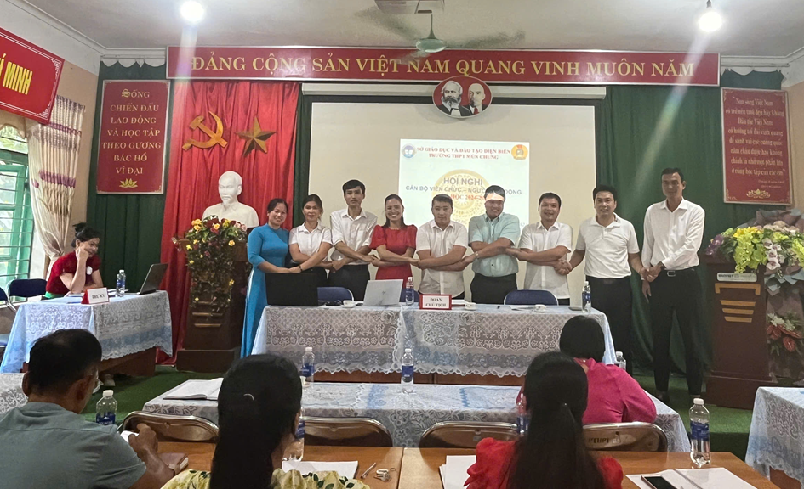

*Hình ảnh ký giao ước thi đua năm học 2024-2025*